Práce s cílem

Vycházejte ze znalostí získaných v rámci studia. Máte k dispozici i studijní materiály, kde jsou informace o cílech, i když jste je ještě neprobírali.

Cíle mohou být:

- Kognitivní
- Afektivní (hodnotové)
- Psychomotorické

Vycházejte vždy z odborné literatury, nebo odpovídajících skript

Zajímavé odkazy pro doplnění:
https://pedagogika.skolni.eu/pedagogika/didaktika/taxonomie/
https://clanky.rvp.cz/clanek/c/Z/11113/proc-a-k-cemu-taxonomie-vzdelavacich-cilu-.html/
https://www.slideshare.net/MiCAPOTSZKATORSE/krathwohls-taxonomy-of-affective-domain

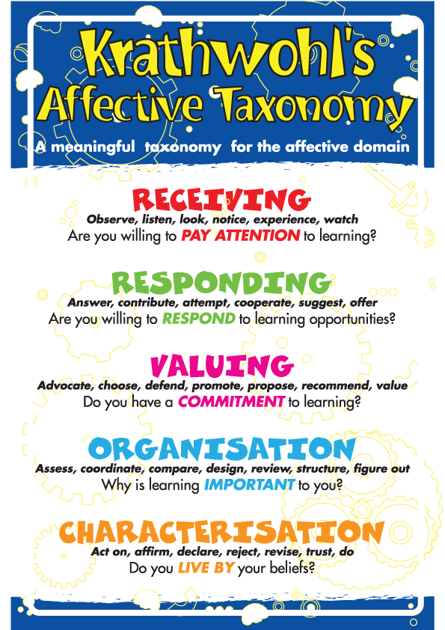
Krathwohl:

